Задание № 1. Программа для решения квадратного уравнения
Вот пример простой программы на языке Python, которая решает квадратное уравнение ax2+bx+c=0ax2+bx+c=0 и выводит результат в зависимости от дискриминанта.

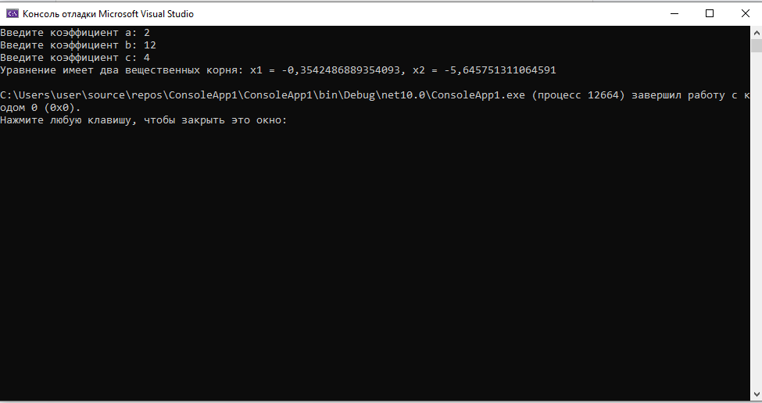
using System;

class Program
{
static void Main()
{
// Объявление переменных для коэффициентов
double a, b, c;
double discriminant, x1, x2, realPart, imaginaryPart;

// Запрос ввода коэффициентов у пользователя
Console.Write("Введите коэффициент a: ");
a = Convert.ToDouble(Console.ReadLine());

Console.Write("Введите коэффициент b: ");
b = Convert.ToDouble(Console.ReadLine());

Console.Write("Введите коэффициент c: ");
c = Convert.ToDouble(Console.ReadLine());

// Проверка, является ли уравнение квадратным
if (a == 0)
{
Console.WriteLine("Коэффициент 'a' не может быть равен 0. Это не квадратное уравнение.");
return; // Завершение программы
}

// Вычисление дискриминанта
discriminant = b * b - 4 * a * c;

// Анализ дискриминанта и вывод результата
if (discriminant > 0)
{
// Два различных вещественных корня
x1 = (-b + Math.Sqrt(discriminant)) / (2 * a);
x2 = (-b - Math.Sqrt(discriminant)) / (2 * a);
Console.WriteLine($"Уравнение имеет два вещественных корня: x1 = {x1}, x2 = {x2}");
}
else if (discriminant == 0)
{
// Один вещественный корень (кратный)
x1 = -b / (2 * a);
Console.WriteLine($"Уравнение имеет один вещественный корень: x = {x1}");
}
else
{
// Корни — комплексные числа (вещественных корней нет)
realPart = -b / (2 * a);
imaginaryPart = Math.Sqrt(-discriminant) / (2 * a);
Console.WriteLine("Уравнение не имеет вещественных корней. Корни комплексные:");
Console.WriteLine($"x1 = {realPart} + {imaginaryPart}i");
Console.WriteLine($"x2 = {realPart} - {imaginaryPart}i");
}
}
}

Пояснение к коду:
Ввод данных: Программа запрашивает у пользователя три числа (a, b, c).
Проверка: Если a равно нулю, программа сообщает, что это не квадратное уравнение, и завершает работу.
Дискриминант: Вычисляется значение D=b2−4acD=b2−4ac.
Ветвление:
  - Если D>0D>0, вычисляются и выводятся два разных корня.
  - Если D=0D=0, вычисляется и выводится один корень.
  - Если D<0D<0, программа сообщает об отсутствии вещественных корней и выводит их в виде комплексных чисел (с мнимой частью i).

Задание №2. Минимальный набор тестов
№ | a | b | c | Ожидаемый результат | Тип теста
1 | 1 | -3 | 2 | Два корня: x1=2.0, x2=1.0 | Позитивный (D > 0)
2 | 1 | 2 | 1 | Один корень: x=-1.0 | Позитивный (D = 0)
3 | 1 | 1 | 1 | Нет вещественных корней (комплексные) | Позитивный (D < 0)
4 | 0 | 5 | 10 | Ошибка: "Это не квадратное уравнение" | Негативный (a=0)
5 | 1 | 0 | -4 | Два корня: x1=2.0, x2=-2.0 | Позитивный (D > 0, b=0)
6 | 9 | 6 | 1 | Один корень: x=-0.333... | Позитивный (D = 0)

